МИНИСТЕРСТВО НАУКИ И ВЫСШЕГО ОБРАЗОВАНИЯ  
РОССИЙСКОЙ ФЕДЕРАЦИИ

ФЕДЕРАЛЬНОЕ ГОСУДАРСТВЕННОЕ БЮДЖЕТНОЕ ОБРАЗОВАТЕЛЬНОЕ УЧРЕЖДЕНИЕ ВЫСШЕГО ОБРАЗОВАНИЯ

«ВОРОНЕЖСКИЙ ГОСУДАРСТВЕННЫЙ ТЕХНИЧЕСКИЙ УНИВЕРСИТЕТ»  
(ФГБОУ ВО «ВГТУ», ВГТУ)

Факультет информационных технологий и компьютерной безопасности

Кафедра компьютерных интеллектуальных технологий проектирования

ОТЧЁТ ПО ЛАБОРАТОРНОЙ РАБОТЕ №8

По дисциплине: «Системы хранения и обработки данных»

Тема: «Разработка физической структуры базы данных»

Выполнил работу студент группы мИИВТ-241: Боченков А.С.

подпись, дата

Принял: Короленко В.В.

подпись, дата

Воронеж 2024

Учебная задача

3. Сформировать SQL-запросы для создания таблиц в СУБД Postgres, соответствующих логической структуре базы данных, разработанной в предыдущей лабораторной работе.

CREATE TABLE cars (

id serial PRIMARY KEY,

brand text NOT NULL,

model text NOT NULL,

year_create integer NOT NULL,

number_gov varchar(9) NOT NULL

);

Данный SQL-запрос создает таблицу cars. Атрибут id это первичный ключ, служит в качестве уникального идентификатора. Условие NOT NULL означает, что значение данного атрибута не может быть NULL. Для атрибута number_gov (государственный номер автомобиля) выбран тип varchar(9) так как, номер не может занимать больше 9 символов, ограничение служит для экономии места.

CREATE TABLE violations (

    id serial PRIMARY KEY,

    name text NOT NULL,

    payment numeric(10,2) NOT NULL,

    CONSTRAINT positive_payment CHECK(payment > 0)

);

Для атрибута payment (стоимость штрафа) выбран тип numeric(10,2) который показывает, что максимальное число состоит из 10 цифр, где первые 8 до запятой и 2 после. Такой тип данных выбран для экономии места, так как не бывает суммы единичного штрафа, превышающий его. Команда CONSTRAINT positive_payment CHECK(payment > 0) создает новое ограничение для атрибута payment с названием positive_payment и следит за тем, чтобы значение было всегда больше 0.

CREATE TABLE insurance (

insurance_num integer PRIMARY KEY,

body_payment numeric(10,2) NOT NULL,

percent_insurance numeric(5,2) NOT NULL DEFAULT 10,

payment numeric(10,2) GENERATED ALWAYS AS (body_payment * percent_insurance / 100) STORED,

CONSTRAINT valid_insurance CHECK(insurance_num > 100000),

CONSTRAINT positive_body_payment CHECK(body_payment > 0),

CONSTRAINT valid_percent_insurance CHECK(percent_insurance > 0 AND percent_insurance < 100)

);

Атрибут insurance_num называется естественным первичным ключом, потому что этот номер гарантирует уникальность. Условие DEFAULT 10 означает, что если значение данному атрибуту не было задано, то будет выставлено 10. Для того, чтобы атрибут payment (страховой платеж) рассчитывался автоматически в зависимости от значений в атрибутах body_payment и percent_insurance мы используем условие GENERATED ALWAYS AS (значение). Ключевое слово STORED, определяющее тип хранения генерируемого столбца, является обязательным.

Условие CONSTRAINT valid_insurance CHECK(insurance_num > 100000) нужно для того, чтобы значение страховки было больше шестизначного числа.

CREATE TABLE humans (

id serial PRIMARY KEY,

fio text NOT NULL,

sex char(1) NOT NULL,

birthday date NOT NULL,

CONSTRAINT valid_sex CHECK (sex IN ('m', 'w') )

);

CONSTRAINT valid_sex CHECK (sex IN ('m', 'w') ) команда создает условие с названием valid_sex, которое проверяет, чтобы поступающее значение было только m или w. Иначе выдает ошибку с названием условия.

CREATE TABLE facts (

id serial PRIMARY KEY,

car_id integer REFERENCES cars (id),

driver integer REFERENCES humans (id),

owner integer REFERENCES humans (id),

date timestamp NOT NULL,

violation_id integer REFERENCES violations (id),

drive_right varchar(10) GENERATED ALWAYS AS

(CASE

WHEN owner = driver THEN 'Owner'

ELSE 'Attorney'

END)

STORED,

insurance_num integer REFERENCES insurance (insurance_num),

CONSTRAINT valid_drive_right CHECK

(drive_right IN ('Owner', 'Attorney')

)

);

car_id integer REFERENCES cars (id) – создает атрибут car_id таблицы facts, который является внешним (ссылающимся) ключом и ссылается на значение id в таблице cars.

drive_right varchar(10) – выбран такой тип данных, потому что значение атрибута не будут превышать 10 символов.

GENERATED ALWAYS AS создает условия расчета атрибута в зависимости от значений других атрибутов, в нашем случае owner и driver.

CASE

WHEN

ELSE

END это структура логического условия. В данном случае если значение атрибута owner равно значению атрибута driver, то присвоить значение Owner, иначе Attorney.

CONSTRAINT valid_drive_right CHECK (drive_right IN ('Owner', 'Attorney') ) условие valid_drive_right проверяет, чтобы значение атрибута было Owner либо Attorney.

6. Разворачивание Postgres в docker-контейнере.

Настройки Dockerfile

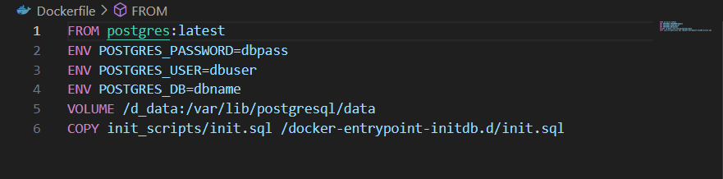

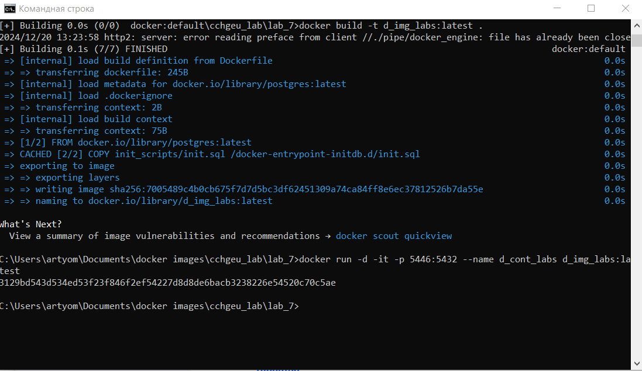

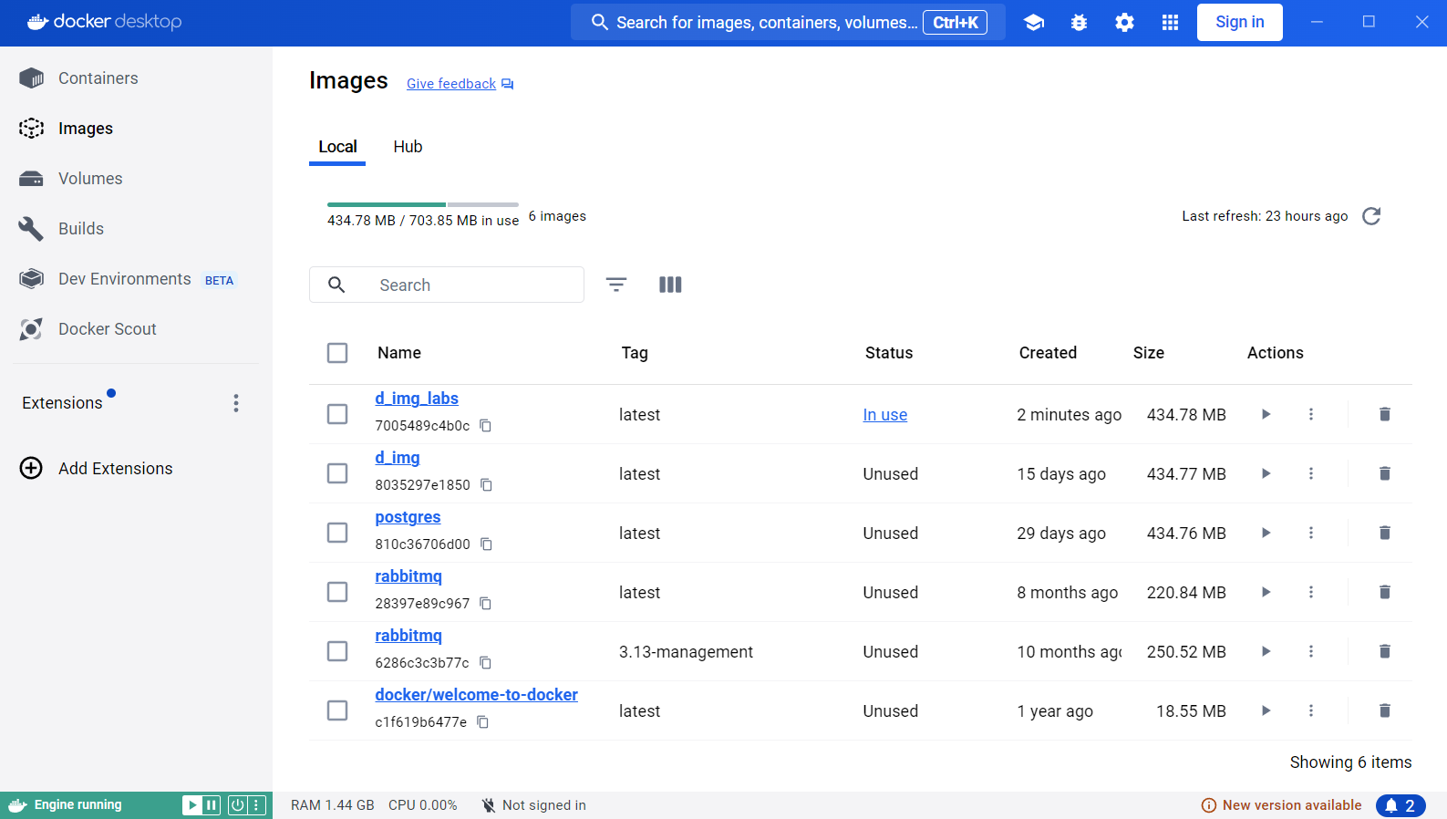

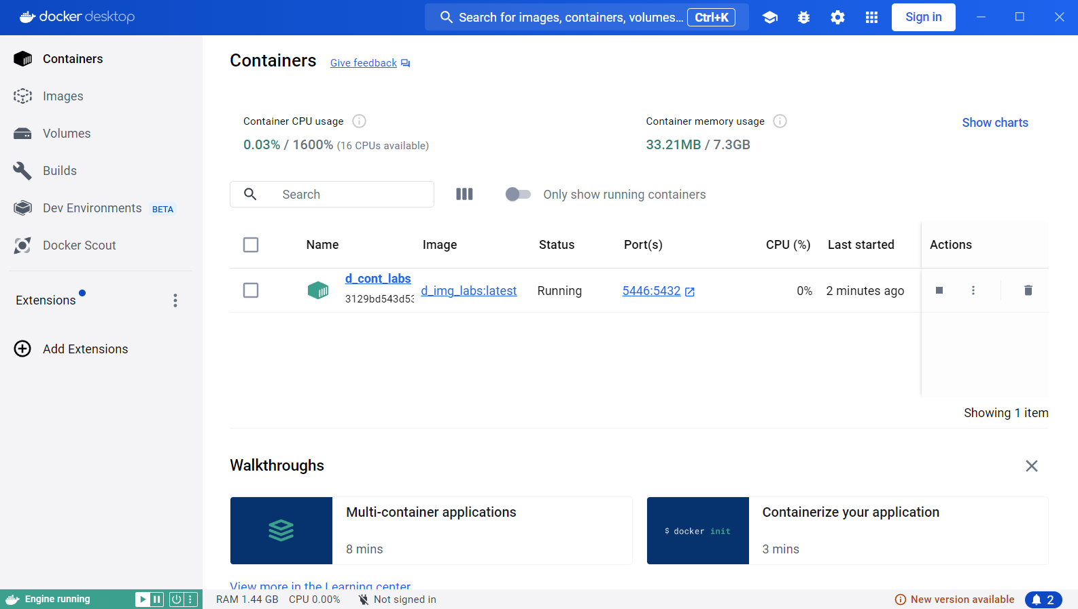

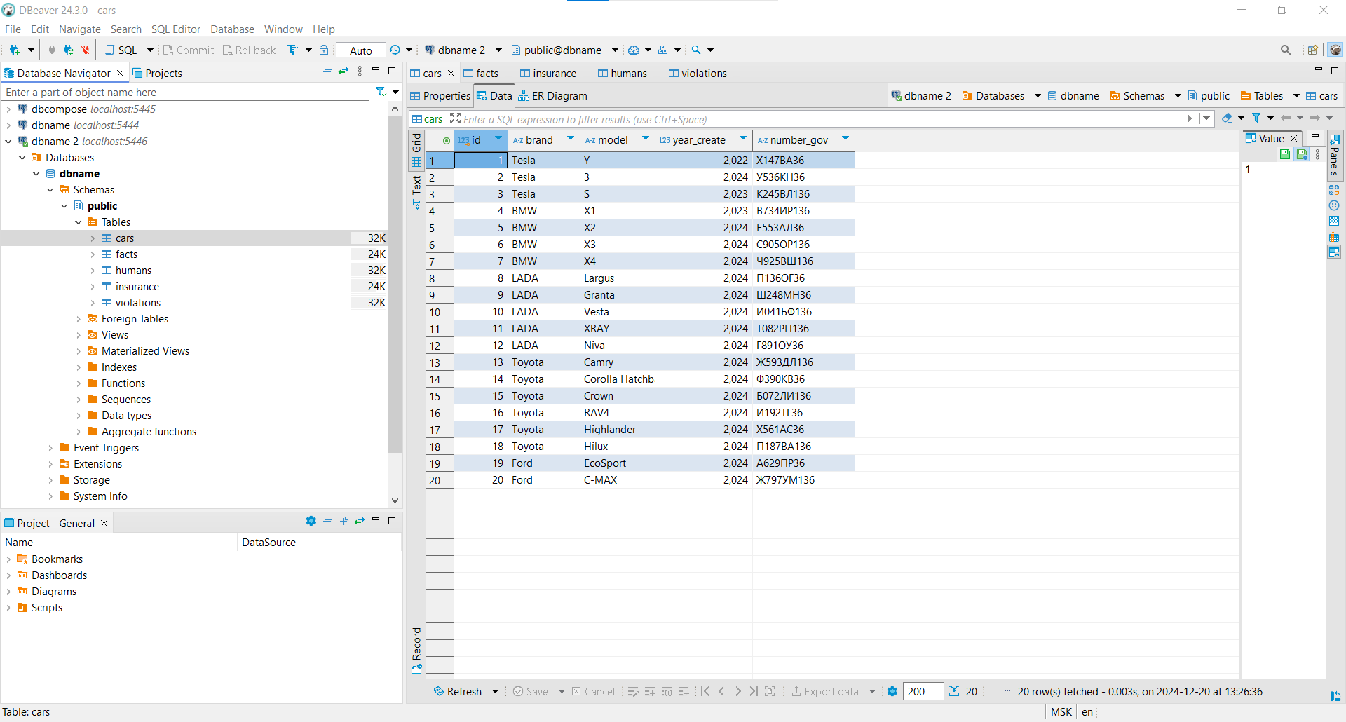

Настройки Docker compose

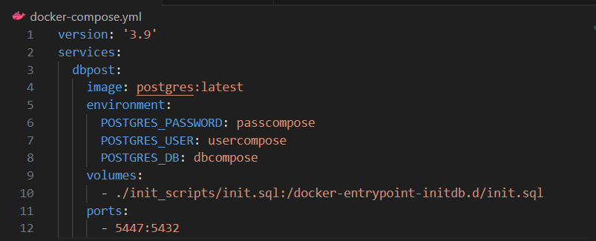

7. Построить графическую диаграмму, отображающую физическую структуру базы данных.

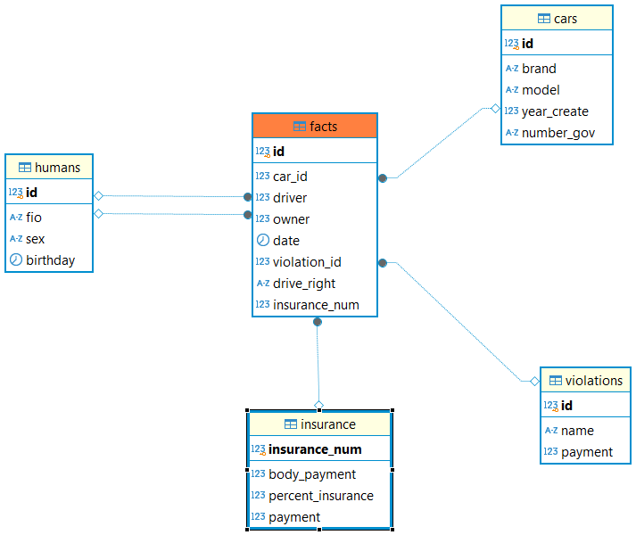

8. Описать диаграмму. Пояснить выбор сущностей, атрибутов, связей, ключей.

В качестве примера была выбрана задача построить базу данных «Учет нарушений правил дорожного движения». Для ее создания были введены следующие сущности:

* Cars (Автомобили)
* Violations (Нарушения ПДД)
* Humans (Люди)
* Insurance (Страхование)
* Facts (Факты нарушения ПДД)

Этот набор сущностей был выбран и потому, что максимально полно описывает ситуацию транспортного происшествия, а именно в ней участвуют водители, их автомобили. У каждого автомобиля должна быть страховка. При ДДП фиксируется и устанавливается факт и вид нарушения.

Cars (Автомобили):

* id (первичный ключ)
* brand (бренд)
* model (модель)
* year_create (год выпуска)
* number_gov (государственный номер автомобиля)

Violations (Нарушения ПДД):

* id (первичный ключ)
* name (название нарушения)
* payment (сумма штрафа)

Humans (Люди):

* id (первичный ключ)
* fio (Ф.И.О.)
* sex (пол)
* birthday (дата рождения)

Insurance (Страхование):

* insurance_num (номер страховки, первичный ключ)
* body_payment (стоимость страхового объекта)
* percent_insurance (процент страховки)
* payment (сумма страховых выплат)

Facts (Факты нарушения ПДД):

* id (первичный ключ)
* car_id (внешний ключ таблицы cars)
* driver (внешний ключ таблицы humans)
* owner (внешний ключ таблицы humans)
* date (дата ДДТ)
* violation_id (внешний ключ таблицы violations)
* drive_right (право на вождение, кто находился за рулем автомобиля)

insurance_num (внешний ключ таблицы insurance)

Контрольные вопросы

1. Особенности PostgreSQL.

PostgreSQL — это мощная объектно-реляционная система баз данных с открытым исходным кодом, которая за более чем 35 лет активной разработки заслужила прочную репутацию благодаря своей надежности, функциональности и производительности. Написана на языке программирования C это обеспечивает ей высокую скорость внесения, изменения и удаления данных. Перенесен весь стандарт SQL с дополнительными функциями и дополнительным языком PL/pgSQL.

2. Что такое DDL?

Data Definition Language (DDL) группа операторов определения данных. К этим операторам относятся команды для создания, изменения и удаления таблиц, представлений и других объектов базы данных. Такие команды как CREATE TABLE, DROP TABLE, ALTER TABLE.

3. Что такое DML?

Data Manipulation Language (DML) группа операторов, манипулирования данными. К ним относятся команды для выборки строк из таблиц, вставки строк в таблицы, обновления и удаления строк. Такие команды как SELECT, INSERT INTO, UPDATE, DELETE.

4. Что такое DCL?

Data Control Language (DCL) группа операторов, управляющих привилегиями доступа к объектам базы данных. Существует несколько типов прав: SELECT, INSERT, UPDATE, DELETE, TRUNCATE, REFERENCES, TRIGGER, CREATE, CONNECT, TEMPORARY, EXECUTE и USAGE. Набор прав, применимых к определённому объекту, зависит от типа объекта (таблица, функция и т. д.). Сами команды на изменение прав объектов ALTER, GRANT, REVOKE.

5. С какой команды, как правило, начинается запрос?

Команда SELECT.

6. Какая команда используется для создания базы данных?

Команда CREATE DATABASE.

7. Какая команда используется для создания таблицы в базе данных?

Команда CREATE TABLE.

8. Ответ:

SELECT * FROM employee WHERE mod(mod(sal, 23), 5) = 0;

SELECT * FROM employee WHERE sal IN (1500, 3000);

9. Ответ:

SELECT * FROM employee ORDER BY dept_id NULLS FIRST;

10. Ответ:

'1', 'a', 'char'.

11. Ответ:

Select список полей from список таблиц having условия группировки group by поля для группировки;

Select список полей from список таблиц order by поля для сортировки union Select список полей from список таблиц order by поля для сортировки;

12. Ответ:

Select avg (advance), sum (sales) from titles group by type;